

**MODUL 13**

**Penunjang Diagnostik Fisioterapi**

**(FDP 316)**

**Materi 13**

**PEMERIKSAAN VO2 MAX**

**Disusun Oleh**

**Eko Wibowo, S. Ft, M. Fis**

**UNIVERSITAS ESA UNGGUL**

**2018**

TOPIK / MATERI PEMBELAJARAN

1. **Pendahuluan**

Pengetahuan mengenai pemeriksaan VO2 Max bagi fisioterapis adalah suatu hal yang sangat penting dalam rangka menegakkan diagnosis dan menghindari kesalahan-kesalahan yang mungkin terjadi dalam menangani suatu kondisi penyakit. Hai ini terutama sangat diperlukan bagi fisioterapis yang bekerja dipelayanan apa lagi belum memiliki tim dokter spesialis . Hal ini tidak berarti bahwa fisioterapis yang bekerja disuatu pelayanan kesehatan yang telah memiliki dokter spesialis tersebut pun tidak memerlukan pengetahuan mengenai pemeriksaan VO2 Max

Pengetahuan seorang fisioterapis tentang interpretasi hasil pemeriksaan VO2 Max akan sangat bermanfaat dalam memilih modalitas yang akan digunakan dalam intervensi fisioterapi, serta merupakan alarm dalam kewaspadaan untuk tidak menggunakan modalitas alat elektro fisioterapi yang dirasa kontra indikasi dengan penyakit pasien.

1. **Kompetensi Dasar**

Mengetahui tentang Pemeriksaan Spirometri.VO2 Max.

1. **Kemampuan Akhir yang Diharapkan**

Mahasiswa mampu memahami konsep dasar keilmuan bidang Penunjang Diagnostik Fisioterapi dalam hal:

1. Pentingnya kompetensi pemahaman pemeriksaan VO2 Max.
2. Mengetahui Pemeriksaan VO2 Max.
3. **Kegiatan Belajar**

**PERKULIAHAN SESI 13 – PEMERIKSAAN VO2 Max.**

**MATERI PERKULIAHAN**

Pada sesi ini, mahasiswa diharapkan menyimak VIDEO pembelajaran, mempelajari MODUL pembelajaran dan membaca MATERI PENGAYAAN yang tersedia terlebih dahulu sebelum melakukan diskusi dan mengikuti evaluasi.

Modul perkuliahan sesi 13 berisi penjelasan tentang *VO2 Max.*

VO2max

VO2maks adalah jumlah oksigen maksimal dalam tubuh manusia yang berguna untuk beraktivitas sehari- hari dalam satuan ml/kg/menit. Nilai VO2maks dapat dipengaruhi oleh 3 fungsi sistem tubuh yaitu : 1) fungsi sistem pernafasan, untuk menentukan jumlah oksigen yang ditransportasikan melalui darah dan diserap oleh paru 2) fungsi dari sistem kardiovaskular yang berperan dalam memompa dan mendistribusikan darah dan oksigen keseluruh tubuh 3) fungsi sistem muskuloskeletal yang bertugas mengubah karbohidrat dan lemak menjadi ATP (Adenosine Triphosphate) sebagai energi untuk melakukan kontraksi otot dan produksi panas.

VO2 max adalah kemampuan seseorang dalam menggunakan oksigen selama kegiatan maksimal. Besarnya pasokan energi yang berasal dari sistim aerobik maksimal disebut dengan daya aerobik maksimal. VO2Max menggambarkan tingkat efektifitas badan untuk mendapatkan oksigen, lalu mengirimkannya ke otot-otot serta sel-sel lain dan menggunakannya dalam pengadaan energi, dimana pada saat bersamaan tubuh membuang sisa metabolisme yang dapat menghambat aktifitas fisik.

Ketika seseorang memutuskan dirinya untuk berolahraga, tentu target yang diinginkan adalah memiliki postur tubuh menarik dengan kondisi badan sehat dan bugar. Namun upaya untuk membangun itu semua tidaklah semudah membalikan tangan begitu saja. Ada beberapa tingkat ukuran dalam membentuk kebugaran seseorang, salah satunya adalah kemampuan tubuh dalam menangkap oksigen. Seberapa vitalkah kemampuan tubuh menangkap oksigen saat melakukan aktivitas fisik.

Tentunya sangatlah vital. Kondisi terengah-engah setelah lari satu putaran atau aktivitas fisik lainnya adalah salah satu ciri bahwa tubuh sedang mengalami kesulitan dalam menghirup oksigen. Salah satu cara untuk mengukur dan melatih kemampuan menangkap oksigen tersebut adalah dengan VO2Max. VO2Max juga baik untuk mengukur tingkat kekuatan (strength) yang berguna untuk mengetahui seberapa besar kekuatan otot dalam mengangkat beban, serta kelincahan gerak saat berolahraga.

VO2max merupakan tingkatan tertinggi untuk mengetahui kebugaran seseorang. Dengan artian bahwa VO2Max adalah kemampuan seseorang menghirup oksigen sebanyak-banyaknya untuk menghasilkan endurance saat menjalani program latihan. Dengan besarnya oksigen yang dihirup paru-paru maka semakin besar pula tingkat kebugaran saat berolahraga. Atau justru sebaliknya, apabila seseorang memiliki kapasitas VO2 Max yang rendah dengan artian ia menghasilkan oksigen tidak terlalu banyak, maka ketahanan tubuhnya tidaklah sebugar dengan orang yang memiliki kandungan vo2max lebih besar.

Setiap sistem jaringan pernafasan pada tubuh manusia selalu berkaitan erat pada proses pembentukan otot. Berbagai jenis aktifitas manusia seperti berolahraga, berjalan, atau bahkan tidur sekalipun tidaklah luput dari proses bernafas. Oksigen atau dikenal dengan O2, merupakan sumber utama manusia untuk beroksidasi. Menghirup oksigen (O2) serta mengeluarkannya menjadi zat karbondioksida (CO2) adalah sebagian ringkasan terkecil dari rentetan panjangnya proses bernafas.

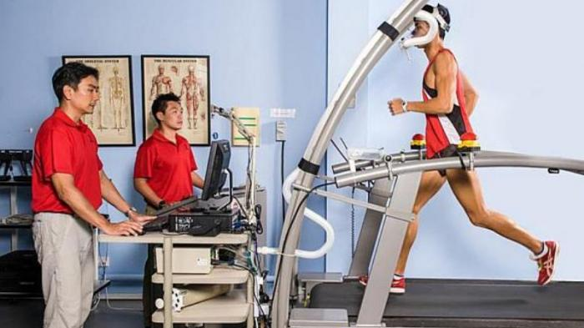

Gambar. Tes VO2 Max

Proses terjadinya VO2 Max.

Secara medis dapat dirumuskan, bahwa VO2max terjadi ketika oksigen dihirup masuk ke dalam darah melalui paru-paru, kemudian dalam paru-paru oksigen tersebut kembali diserap dan diikat oleh hemoglobin (HB) untuk diedarkan kembali pada sel-sel otot yang bekerja. Dengan seringnya berlatih kemampuan aerobic secara terus menerus, maka saluran sel pembuluh darah pada tubuh akan menjadi melebar sehingga menyebabkan banyaknya oksigen yang diserap oleh otot. Semakin banyaknya oksigen yang masuk kedalam otot, maka semakin kuat dan tahan lama pula kita berlatih. Dalam memperoleh kandungan HB yang baik salah satunya bisa diperoleh dengan mengkonsumsi berbagai jenis makanan yang baik, seperti mengkonsumsi sayur-sayuran, buah-buahan, maupun kacang-kacangan. Kekurangan HB dapat menimbulkan gejala anemia pada tubuh ,begitupula jika HB berlebih dapat menyebabkan polisethamia.

Jenis test VO2Max.

Menurut Dr. Hario beliau adalah seorang dokter yang menangani atlet cabang olahraga menjelaskan, bahwa test VO2 Max terbagi menjadi dua unsur test ,yaitu test dilapangan dan test dilaboraturium. Test laboraturium lebih berteknologi dan membutuhkan berbagai instrument test yang cukup canggih, sedangkan test di lapangan bersifat sederhana dan hanya membutuhkan instrument yang cukup sederhana pula.

Penerapan test yang dilakukan pada atlet harus lebih spesifik dengan bidang olahraga atlet tersebut, contoh: seorang atlet pelari dapat diketahui VO2Max nya dengan mengetest berlari diatas treadmill atau pun track lari, begitupun dengan atlet berspeda, untuk mengetahui kandungan VO2Max yang dimiliki atlet tersebut adalah dengan mengujinya bersepeda diatas sepeda statis ataupun pada track yang sudah ditentukan, begitupun penerapan pada atlet-atlet lainya.

Pada umumnya dapat diketahui secara gamblang, bahwa pengetesan VO2Max ini melalui 2 Metode test, yaitu metode Cooper test dan Harvard step Test (Body step up).

Faktor yang mempengaruhi VO2Max.

Sport medicine.com menjelaskan, bahwa pembentukan VO2Max dapat dipengaruhi oleh beberapa factor, yaitu:

Umur

umur merupakan faktor utama yang mempengaruhi akan besarnya kandungan oksigen seseorang. Secara umum VO2Max pada usia 20 tahun merupakan angka volume oksigen tertinggi pada usia manusia, serta akan mengalami penurunan hingga 30% pada usia 65. Mengapa hal ini seperti demikian? Ini disebabkan dengan semakin bertambahnya usia seseorang maka semakin berkurang pula kinerja organ tubuh manusia. Akan tetapi, orang yang tetap aktif menjalani rutinitas berolahraga disaat usia lanjutnya akan mengalami penurunan VO2max sedikit demi sedikit, penurunan ini tidak sedrastis dengan orang tua yang sudah tidak berolahraga sama sekali.

Gender (jenis kelamin)

Umumnya laki-laki memiliki tingkat level VO2 Max lebih tinggi 40-60% dibandingkan wanita. Sedangkan wanita memiliki kemampuan aerobic 20% lebih rendah dari pria yang sama usianya. Perbedaan hormon inilah yang menyebabkan produksi hemoglobin wanita lebih rendah dan kadar lemak pada tubuh lebih besar. Disamping itu wanita memiliki otot lebih kecil dari pria.

Latihan

Hal terpenting dalam pembentukan VO2 Max adalah pola latihan yang tersusun dan direncanakan. Seringnya berolahraga dapat membuat paru-paru menjadi besar bila ditinjau dari segi fisiologis, itu artinya intensitas oksigen yang dihirup akan lebih banyak masuk kedalam sel-sel otot yang bekerja sehingga semakin kuatlah ketahanan fisik orang tersebut. Berlatih secara teratur serta dilakukan berulang-ulang, diyakini dapat mengubah tinggi rendahnya VO2Max pada seseorang. Seringnya berlatih aerobic dapat membantu seseorang untuk memiliki kandungan VO2Max lebih besar, meskipun ia memiliki kadar oksigen setara orang lain pada umumnya.

Tinggi dataran (altitude)

Mengapa factor altitude dikategorikan sebagai pemebntukan VO2Max ang terbaik? Ini disebabkan karena dengan komposisi udara yang menipis di dataran tinggi, akan lebih meresponif kardio vaskuler untuk lebih aktif merangsang pembentukan VO2Max lebih tinggi lagi. Hal ini biasa dijumpai pada atlet Kenya dan Tanzania, mereka terbiasa dengan berlatih berlari dipegunungan, sehingga memposisikan atlet keduanya menjadi pelari terbaik di dunia.

Latihan dalam meningkatkan endurance saat berolahraga.

1. Stretching (peregangan). Merupakan langkah awal setiap kalinya berolahraga. Mengapa?karena dengan pemanasan kecil ini, persendian otot akan terasa lemas dan ringan untuk digerakan, sehingga memudahkan bagian-bagian tubuh yang akan digerakan serta meminimalisir terjadinya ketegangan otot/ kram.

2. Warming up(pemanasan). Hal ini diperlukan supaya system pada bagian tubuh yang terlibat aktifitas otot dapat lebih bersiap-siap, secara otomatis tubuh akan lebih terasa ringan dan siap untuk beralih ke sesi latihan berikutnya. Ibarat badan adalah sebuah kendaran, maka sebelum mengendarai kendaraan tersebut tentunya kita perlu memanaskan mesin terlebih dahulu, supaya mesin akan terasa ringan saat digunakan berpergian jauh.

3. Konsumsi Makanan. Karbohidrat maupun protein adalah sumber tenaga yang dibutuhkan pada saat pembentukan otot. Kurangnya karbo maupun protein disinyalir dapat menurunkan metabolisme saat melakukan weight train. Karbo berfungsi sebagai penyetock energy sedangkan protein berperan sebagai recovery dari sel-sel otot yang rusak ketika berlatih. Mengkonsumsi buah-buahan juga bermanfaat sebagai sumber nutrisi penunjang otot. Apel adalah buah yang kaya akan vitamin A, vitamin B1, vitamin B2, vitamin B3, vitamin B5, vitamin B6, vitamin B9, vitamin C dan sangtalah cocok sebagai nutrisi tambahan.

4. Mineral. Adalah senyawa kimia alami yang sangat dibutuhkan tubuh untuk beraktifitas. 75% dari tubuh kita mengandung unsur mineral selebihnya selebihnya terdiri dari organ-organ tubuh. Apa jadinya bila tubuh kekurangan mineral? yups…Dehidrasilah pengaruh dari kurangnya mengkonsumsi mineral.

5. Ukur VO2Max. Banyaknya Oksidasi yang dihirup oleh paru-paru saat bernafas, akan membantu baiknya kerja system jaringan sel pembuluh darah untuk membakar sari-sari makanan menjadi sumber tenaga yang dibutuhkan otot. Dengan melakukan perhitungan VO2max ini, kiranya kita dapat mencapai tingkat kebugaran sesuai dengan yang diharapkan.

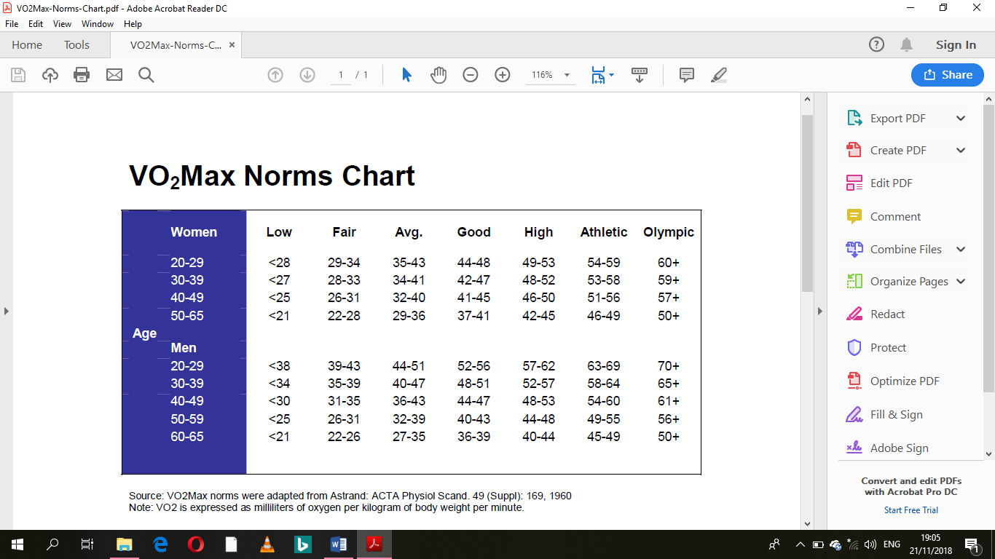

1. **Dengan HR max**

Pelaksanaan:

1. Hitung resting heart rate, dengan cara meletakkan 3 jari di arteri karotis pada sisi samping leher, tepat dibawah rahang. Pastikan untuk merasakan denyut nadi pada jari. Hitung selama 60 detik.
2. Hitung HRmax dengan rumus:

**HRmax= 220-usia**

1. Kemudian Hitung VO2max dengan rumus:

**VO2max= 15 x (HRmax/ HRrest)**

1. **Cooper Test**

Test Cooper dikembangkan oleh Dr. Keneth Cooper bersama militer AU Amerika Serikat pada tahun 1968. Test ini dirancang untuk dapat dilakukan dengan mudah, murah dan massal. Pada dasarnya ia menghubungkan tes uji laboratrium dengan uji lapangan dan menyesuaikan hasilnya untuk membuat kategori (tingkatan) kebugaran jasmani.

Tes lari 2.4 Km yang dirancang oleh Cooper adalah salah satu bentuk tes lapangan untuk mengukur tingkat kebugaran jasmani seseorang. Peserta tes harus berlari secepat-cepatnya menempuh jarak 2.4 Km. Lintasan Tes 2.4Km usahakan berstruktur datar tidak bergelombang, tidak licin, tudak terlalu banyak belokan tajam. Garis start untuk mengawali tes rancanglah sedemikian rupa hingga jarak finis sama, artinya garis start sama dengan garis finis hal ini dilakukan untuk memudahkan pengetes.Waktu tempuh yang dicapai oleh peserta tes dicatat dalam satuan menit dua angka dibelakang koma. Waktu tersebut digunakan untuk memprediksi tingkat kebugaran siswa dengan cara mengkonfirmasikan dengan table tingkat kebugaran jasmani milik Cooper.

Peserta yang melakukan tes harus dinyatakan sehat oleh dokter dengan mengenakan pakaian olahraga yang nyaman dan sopan. Kemudian dilakukan pencatatan tinggi badan, berat badan, dan denyut nadi. Setelah itu peserta tes berlari 2.4 Km dengan ditandai dengan aba-aba pada saat itu stopwatch dihidupkan. Setelah mencapai finish dengan kaki menginjak garis finis stopwatch dimatikan yang kemudian diukur catatan waktunya dan setelah itu ditimbang kembali berat badan, diukur tinggi badan dan denyut nadinya setelah berselang 15 menit diukur kembali denyut nadinya.(Boot camp and Military Fitness, 2013)

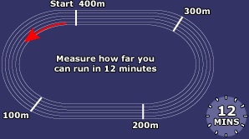

Prosedur Pelaksanaan:

1. Perlengkapan : Lintasan lari 400 meter dan Stopwacth, pencatat jarak tempuh.
2. Pelaksanaan :
3. Pelari melakukan pemanasan (warm up) 10-15 menit,
4. Kemudian pelari berlari selama 12 menit dan dicatat jarak yang diempuhnya sampai dengan 100 m terdekat.
5. Setelah selesai berlari, pelari melakukan pendinginan (cooling down)
6. Kemudian cocokkan dengan tabel klasifikasi Tes Cooper dibawah untuk mengetahui kategorinya.

Dewasa

|  |  |  |  |  |  |
| --- | --- | --- | --- | --- | --- |
| **Table Cooper test adults** | | | | | |
| Condition | Gender | < 30 years | 30-39 years | 40-49 years | 50 years > |
| Bad | man | <1600 | <1500 | <1400 | <1300 |
| woman | <1500 | <1400 | <1200 | <1100 |
| Reasonable | man | 1600-2000 | 1500-1900 | 1400-1700 | 1300-1600 |
| woman | 1500-1800 | 1400-1700 | 1200-1500 | 1100-1400 |
| Average | man | 2000-2400 | 1900-2300 | 1700-2100 | 1600-2000 |
| woman | 1800-2200 | 1700-2000 | 1500-1900 | 1400-1700 |
| Good | man | 2400-2800 | 2300-2700 | 2100-2500 | 2000-2400 |
| woman | 2200-2700 | 2000-2500 | 1900-2300 | 1700-2200 |
| Excellent | man | >2800 | >2700 | >2500 | >2400 |
| woman | >2700 | >2500 | >2300 | >2200 |

Pemuda

|  |  |  |  |  |  |  |  |
| --- | --- | --- | --- | --- | --- | --- | --- |
| **Table Cooper test boys** | | | | | | | |
| Condition | 12 years | 13 years | 14 years | 15 years | 16 years | 17 years | 18 years |
| Bad | <2050 | <2100 | <2125 | <2175 | <2250 | <2275 | <2325 |
| Reasonable | 2075-2275 | 2125-2300 | 2150-2350 | 2200-2400 | 2275-2450 | 2300-2500 | 2350-2550 |
| Average | 2300-2425 | 2325-2450 | 2375-2500 | 2425-2550 | 2475-2575 | 2525-2675 | 2575-2725 |
| Good | 2450-2550 | 2475-2600 | 2525-2650 | 2575-2725 | 2600-2775 | 2700-2825 | 2750-2900 |
| Excellent | >2575 | >2625 | >2675 | >2750 | >2800 | >2850 | >2925 |

Pemudi

|  |  |  |  |  |  |  |  |
| --- | --- | --- | --- | --- | --- | --- | --- |
| **Table Cooper test girls** | | | | | | | |
| Condition | 12 years | 13 years | 14 years | 15 years | 16 years | 17 years | 18 years |
| Bad | <1650 | <1675 | <1700 | <1725 | <1750 | <1800 | <1825 |
| Reasonable | 1675-1775 | 1700-1800 | 1725-1825 | 1750-1850 | 1775-1900 | 1825-1925 | 1850-1975 |
| Average | 1800-1900 | 1825-1950 | 1850-1975 | 1875-2000 | 1925-2025 | 1950-2050 | 2000-2100 |
| Good | 1925-2125 | 1975-2150 | 2000-2175 | 2025-2200 | 2050-2225 | 2075-2250 | 2125-2275 |
| Excellent | >2150 | >2175 | >2200 | >2225 | >2250 | >2275 | >2300 |

1. Mengukur Vo2max

**VO2max = (Jarak yang ditempuh  (meter) – 504.9) / 44.73.**

1. **Six Minute Walking Test (6MWT)** (American Thoracic Society, 2002)

The Six-Minute Walk Test (6 MWT) merupakan tes yang sederhana dan praktis, yang membutuhkan jarak 100 ft (kira-kira 30 m) tanpa peralatan latihan atau pelatihan mahir bagi seorang teknisi. Tes ini bertujuan untuk mengukur jarak dimana pasien dapat berjalan secepat mungkin pada permukaan datar dan keras dalam waktu 6 menit. Disamping itu tes ini mampu mengevaluasi berbagai sistem tubuh yang terlibat selama latihan yang meliputi sistem pulmoner, sistem kardiovaskuler,

sirkulasi sistemik, sirkulasi perifer, darah, unit neuromuskuler dan metabolisme otot. Pemeriksaan ini bisa mencerminkan tingkat kapasitas fungsional yang lebih baik dari aktivitas fisik.

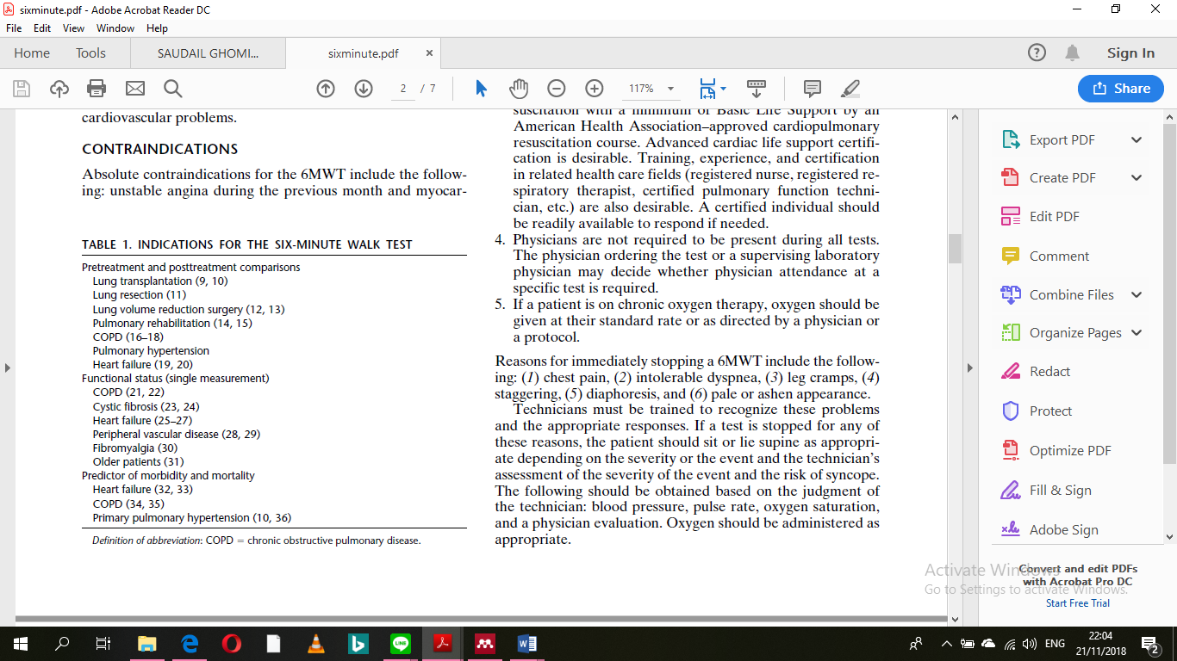

1. Perlengkapan
2. Pengukur jarak

Jarak merupakan dimensi ukuran yang sangat penting dalam pengukuran selain dari sudut. Jarak antara dua buah titik dimuka bumi dalam ukur tanah adalah merupakan jarak terpendek antara kedua titik tersebut tergantung jarak tersebut terletak pada bidang datar, bidang miring atau bidang tegak.

1. Cone tanda untuk berputar (2 Buah)

adalah perangkat pengaturan tanda yang bersifat sementara berupa kerucut yang terbuat dari plastik atau karet. Banyak digunakan untuk mengarahkan lalu lintas untuk menghindari bagian jalan yang sedang ada perbaikan, mengalihkan lalu lintas pada kecelakaan lalu-lintas, atau untuk melindungi pekerja di jalan yang sedang melakukan pekerjaan perawatan dan pemeliharaan jalan.

1. Kursi

adalah sebuah perabotan rumah yang biasa digunakan sebagai tempat duduk. Pada umumnya, kursi memiliki 4 kaki yang digunakan untuk menopang berat tubuh di atasnya.

1. Stopwatch

adalah alat yang digunakan untuk mengukur lamanya waktu yang diperlukan dalam kegiatan, misalnya berapa waktu yang dibutuhkan seorang pelari dapat mencapai jarak 100 meter.

1. Tensimeter, pulse Oxymetri

adalah sebuah alat pengukur tekanan darah dalam tubuh kita untuk mengetahui hasil yang tepat. Tekanan darah normal jika systolic kurang dari 120 mmHg dan diastolic kurang dari 80 mmHg. Tekanan darah Prehipertensi jika systolic 120-139 mmHg dan diastolic 80-89 mmHg. Tekanan drah Hipertensi stage 1 jika sistolc 140-159 mmHg dan siastolic 90-99 mmHg. Untun tekanan darah Hipertensi stage 2 jika systolic lebih dari 160 mmHg dan diastolic lebih dari 100 mmHg. Namun angka tersebut tidak berlaku bagi orang sudah lanjut usia atau lebih dari 60 tahun karena tekanan darah di usia tersebut biasanya dapat lebih tinggi dari usia dibawahnya. Masing-masing orang memiliki characteristik yang berbeda pula.

Tensimeter memiliki dua tipe yaitu tensi meter manual dan tensi meter digital. Untuk tipe manual sendiri mempunyai dua macam jenis, seperti tensi meter manual air raksa dan tensi meter manual aneroid. Sedangkan untuk tensi meter digital memiliki dua macam jenis yaitu tensi meter digital digunakan di pergelangan tangan dan tensi meter digital digunakan di lengan tangan

Manual biasanya menggunakan indikator air raksa atau jarum untuk melihat batas atas dan bawah tekanan darah yang dihasilkan. Untuk menggunakan tensi manual, kita membutuhkan stetoscope untuk mendengarkan denyut nadi kita.

Tensi meter digital cenderung lebih praktis, karena kita tidak perlu memakai stetoscope untuk mendengarkan denyut jantung, hanya dengan 1 kali tekan tombol START semuanya berjalan dengan otomatis. Kita akan mendapatkan hasil tekanan darah dan denyut nadi kita per menit didalam layar tensi digital.

Cara Mengukur Tekanan Darah.

Berikut adalah cara mengukur tekanan darah yang harus dilakukan sebelum dan saat melakukan pemeriksaan tekanan darah pada pasien, yaitu :

Dipastikan dan di anjurkan pasien tidak mengkonsumsi kopi, alcohol dan rokok dalam waktu 30 menit sebelum pengukuran, karena hal tersebut dapat meningkatkan tekanan darah.

Sebaiknnya melakukan pemeriksaan setelah pasien beristirahat selama 5 menit. Sehingga nafas tidak terengah-engah yang dapat mempengaruhi hasil pengukuran.

Jangan berbicara atau bercanda selama melakukan pengukuran tekanan darah, supaya mendapatkan hasil yang tepat.

Buat pasien rileks dan merasa nyaman ketika akan diperiksa, karena pikiran yang tegang dan stress dapat meningkatkan tekanan darah dari yang seharusnya.

Pemeriksaan sebaiknya dilakukan dalam posisi duduk dengan siku menekuk di atas meja dan telapak tangan menghadap ke atas.

Untuk penggunakan tensi meter manual, stethoscope diletakkan tepat di atas arteri brakialis. Raba denyut nadi pada tangan pasien, kunci pemompa manset. Pompa manset sampai denyut nadi tidak teraba lalu naikkan 30 mmHg. Buka pemompa manset lalu dengarkan dengan stethoscope. Saat bunyi permata terdengar dicatat sebagai tekanan systolic dan bunyi terakhir terdengar dicatat sebagai tekanan diastolic.

Cara manual tentu bisa dilakukan melalui 3 ujung ruas jari (telunjuk, tengah, dan manis) dengan meletakkan di bagian titik nadi seperti leher dan tangan, Anda dapat mengukur tekanan darah. Namun menggunakan tangan tentu tingkat keakuratannya kurang tepat, untuk itu perlu menggunakan tensi meter. Alat ini sudah sejak lama hadir dan digunakan diseluruh dunie termasuk Indonesia. Apalagi para penderita tekanan darah tinggi, jantung dan penyakit lain yang berhubungan dengan tekanan darah, maka wajib memilikinya di rumah.

Tensimeter Air Raksa

Merupakan jenis alat ukur tekanan darah manual yang sudah jarang digunakan oleh rumah sakit di luar negeri. Alasannya adalah sisi keamanan karena terdapat air raksa sebagai pengukur tekanan darah maka jika pelindung kaca pecah jika terkena bagian tubuh akan berakibat fatal. Meskipun begitu keunggulan tensimeter air raksa memiliki tingkat akurasi yang baik, dengan system kerja menggunakan stethoscope dapat dikombinasikan sehingga bisa menyimpulkan secara akurat bahwa tekanan darah norma atau tidak.

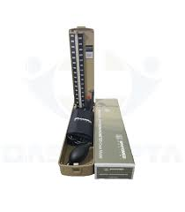

Gambar. Tensi meter Aie Raksa

Tensimeter Aneroid

Tensimeter aneroid lebih aman karena indicator menggunakan jarum mekanik. Prinsip kerja tensimeter aneroid sama dengan tensimeter air raksa, dengan menggunakan stethoscope. Namun lebih aman karena tidak menggunakan air raksa.

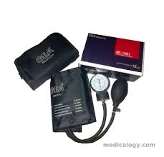

Gambar. Tensimeter Aneroid

Tensimeter Digital

Merupakan alat ukur tekanan darah yang dipercaya lebih akurat, praktis dan modern. Tetapi penggunakan tensimeter digital ini dipakai untuk membantu yang terdapat masalah pada pendengaran, karena tensimeter digital tidak menggunakan stethoscope. Mesin digital ini memiliki cara kerja sama, tetapi perlu bantuan batu baterai sebagai daya. Namun ada beberapa pasien berpendapat tingkat akurasinya kurang jika daya baterai sudah melemah.

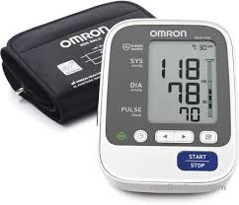

Gambar. Tensimeter Digital

1. Area cukup luas untuk jalan (min 30m)
2. Pelaksanaan
3. Berjalan secepatnya (bukan berlari) dalam batas nyaman
4. Intruksikan untuk berjalan selama 6 menit dari tanda awal ke akhir memutar balik mengelilingi cone
5. Bila lelah atau tidak nyaman, bisa berhenti sampai merasa nyaman untuk melanjutkan. Selama berhenti, stopwatch tetap berjalan
6. Tiap 1 menit berjalan, pendamping menginformasikan sisa waktu yang tersisa
7. Selama berjalan pendamping mengawasi saturasi O2 atau tanda vital untuk melihat indikasi terminasi:

* TD sistolik > 200 mmHg
* TD diastolic turun >10 mmHg
* Saturasi O2 <90% / turun 4 dari baseline
* Skala Borg

1. Pemeriksaan Tanda vital dan saturasi O2 post test
2. Mengukur VO2max
3. Penyakit Jantung

**VO2max = 0,03 x jarak (meter) + 3,98**

1. Penyakit Paru

**VO2max = 0,03 x jarak (meter) + 7,38**

1. **Astrand Treadmill Test**
2. Perlengkapan:
3. Treadmill
4. Stopwatch
5. Pelaksanaan
6. Pasien melakukan pemanasan selama 10 menit
7. Terapis mengatur treadmill dengankecepatan 8.05km/hr (5 mph) dan sudut 0%
8. Terapis memberikan instruksi “Go” dan mulai menyalakan stopwatch
9. Setelah 3 menit melakukan test, naikkan sudut sebesar 2,5% dan setiap 2 menit selanjutnya naikkan sudut sebesar 2.5%
10. Terapis menghentikan Stopwatch dan mencatat waktu saat pasien sudah tidak dapat melanjutkan.
11. Menghitung VO2max

**VO2max= (Waktu x 1.444) + 14.99**

1. **Queens College Step Test (Kinnect, 2014)**
2. Perlengkapan
3. 41.3 cm (16.25 inch) step tool
4. Metronome dengan:

* 88 beats per minute ( 22 steps/menit untuk wanita)
* 96 beats per minute ( 24 steps/menit untuk Pria)

1. Persiapan Pelaksanaan:
2. Catat resting HR
3. Catat usia pasien
4. Hitung 85% dari HR max ((220-umur) x 85%)
5. Peragakan pelaksaan tes dengan naik turun step tools dengan menyesuaikan ketukan dengan metronome

* Pasien dapat menggunakan kaki mana saja untuk melngkah terlebih dahulu dan boleh mengganti kaki selama tes berlangsung, namun harus tetap menyesuikan ketukan metronome
* Step test dilakukan dengan cara UP/UP/DOWN/DOWN
* Pasien tidak diperkenankan untuk berpegangan selama tes berlangsung

1. Pelaksanaan
2. Pasien memulai tes bersamaan dengan waktu dimulainya pada stopwatch
3. Selama tes berlangsung, per hatikan weight bearing pasien, pasien berpegangan , pasien membungkuk, tanda-tanda kelelahan, dll
4. Jika step pasien tidak sesuai dengan ketukan metronome, beri peringatan beberapa kali namun apabila pasien semakin melambat karna kelelahan , makan hentikan tes
5. Selama test berlangsung cek HR minimal 3 kali, apabila pasien mencapai 85% dari HRmax maka hentikan tes
6. Pada menit ke3 hentikan langkah pasien
7. Beri waktu istirahat pada pasien selama 20 detik, kemudian hitung Hr
8. Apabila pasien tidak dapat menyelesaikan tes (baik permintaan pasien atau instruksi terapis) catat waktu akhir dan HR setelah 20 detik waktu istirahat dan beri keterangan pada paper result “not complete”
9. Catat HR setelah 20 detik waktu istirahat
10. Menghitung VO2max
11. Pria

**VO2max=111.3 – 0.42 x HR**

1. Wanita

**VO2max= 65.81 – 0.1847 x HR**



Referensi

1. UTH, N. et al. (2004) Estimation of VO2 max from the ratio between HRmax and HRrest - the Heart Rate Ratio Method". Eur J Appl Physiol. 91(1), p.111-115
2. Astrand, P. (1952) Experimental studies of physical working capacity in relation to sex and age. Munksgaard, Copenhagen.
3. Cooper,K.h. (1968) A means of Assesing Maximal Oxygen Intake. Journal of the American Medical Association. 203,pp.201-204
4. American Thoracic Society. (2002). Guidelines for the six-minute walk test. *American Journal of Respiratory and Critical Care Medicine*, *166*(1), 111–117. https://doi.org/10.1164/rccm.166/1/111
5. Boot camp and Military Fitness. (2013). The Cooper VO2 Max Test. *The Cooper VO2 Max Test*, *1*(1), 3–4. https://doi.org/10.1111/j.1440-6055.2009.00724.x
6. Kinnect. (2014). Queens College Step Test, 2014.